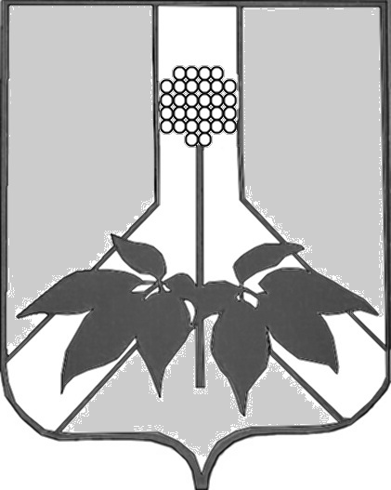

ДУМА ДАЛЬНЕРЕЧЕНСКОГО МУНИЦИПАЛЬНОГО РАЙОНА

ПРОЕКТ РЕШЕНИЯ

мая 2025 года г. Дальнереченск № 000

О даче согласия на передачу в собственность основных средств
военному комиссариату города Дальнереченск, Дальнереченского
и Красноармейского районов Приморского края

На основании обращения Военного комиссара города Дальнереченск, Дальнереченского и Красноармейского района Приморского края
от 17.04.2025 № 2534 и в соответствии с пунктом 24 Указа Президента Российской Федерации от 07.12.2012 № 1609 «Об утверждении Положения о военных комиссариатах», статьей 51 Федерального закона от 06.10.2003
№ 131-ФЗ «Об общих принципах организации местного самоуправления в Российской Федерации», руководствуясь Уставом Дальнереченского муниципального района, Дума Дальнереченского муниципального района

РЕШИЛА:

1. Дать согласие на передачу основных средств в собственность военному комиссариату города Дальнереченск, Дальнереченского и Красноармейского районов Приморского края согласно приложению № 1 к настоящему решению.
2. Настоящее решение вступает в силу со дня его принятия.

Председатель Думы
Дальнереченского муниципального района Н.В. Гуцалюк

Приложение № 1
к решению Думы
Дальнереченского
муниципального района
от мая 2025 № 000

Перечень основных средств,
передаваемых в собственность
военному комиссариату города Дальнереченск, Дальнереченского
и Красноармейского районов Приморского края

№ п/п | Наименование имущества | Коли-чество (шт.) | Балансовая стоимость (руб.) | Начисленная амортизация, руб. | Остаточная стоимость (руб.)
1 | МФУ Epson M3170, инв. номер А00000000001113, заводской номер X5TS022577 |  | 64500,00 | 64500.00 | 0
2 | Системный блок, инвентарный номер № А00000000001116 |  | 28000,00 | 28000,00 | 0
3 | Источник бесперебойного питания, инвентарный номер № А00000000001114 |  | 5660,00 |  | 5660.00
4 | Монитор Philips, инвентарный номер № А00000000001115 |  | 8500,00 |  | 8500.00
5 | Стол письменный с тремя ящиками (правый), инвентарный № А00000000001118 |  | 7800,00 |  | 7800.00
6 | Кресло «Элегия МЗ», габариты L540*D600*h910 мм, материал кож/зам нубук пегасо черное, инвентарный номер №А00000000001117 |  | 7500.00 |  | 7500.00
 | Итого |  | 121960.00 | 92500.00 | 29460.00

